

**МИНОБРНАУКИ РОССИИ**

**федеральное государственное бюджетное образовательное учреждение**

**высшего образования**

**«Московский государственный технологический университет «СТАНКИН»**

**(ФГБОУ ВО «МГТУ «СТАНКИН»)**

|  |  |  |
| --- | --- | --- |
| |  |  | | --- | --- | | Институт цифровых интеллектуальных систем | Кафедра  компьютерных систем управления | |

Дисциплина «Основы системного программного обеспечения»

**Отчет по лабораторной работе №3**

На тему: «Введение в HTML, CSS и JavaScript»

Направление: 15.03.04 «Автоматизация технологических процессов и производств»

|  |  |  |
| --- | --- | --- |
| **Выполнил**  **студент гр. АДБ-20-06:** | _____________ _____________  *(дата) (подпись)* | **Гринкевич В.С.** |
| **Проверил**  **к.т.н., доцент** | _____________ _____________  *(дата) (подпись)* | **Ковалев И.А.** |

**Москва 2023 г.**

**Оглавление**

Цель работы: 3

Выполнение индивидуального задания: ………………………………...…….3

Вывод: 5

# **Цель работы:**Ознакомление с HTML, CSS и JavaScript.

**Выполнение индивидуального задания:**

**Задание 1**



**Задание 2**

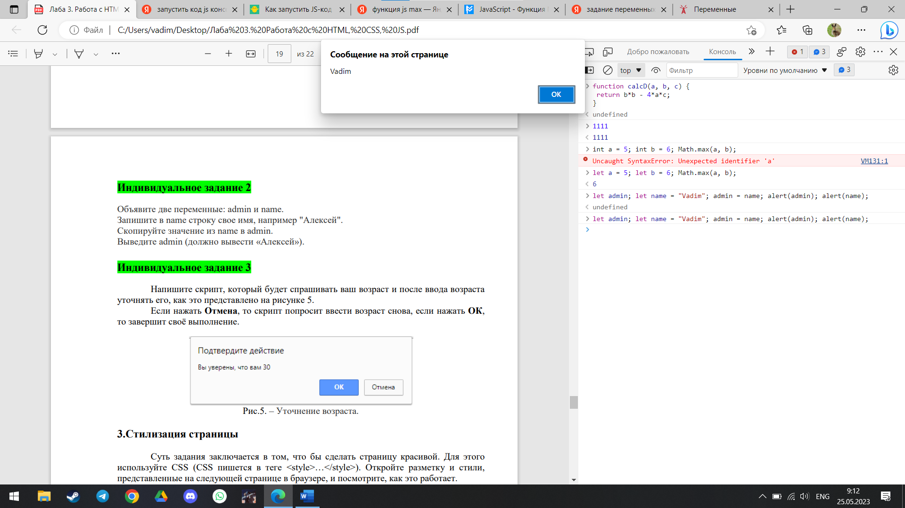

**Задание 3**

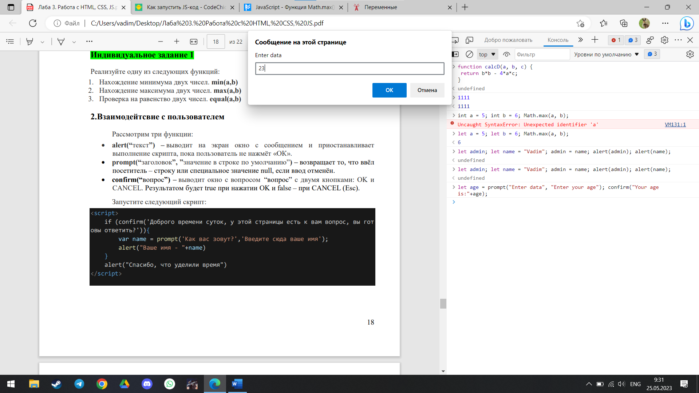



**Задание 4**

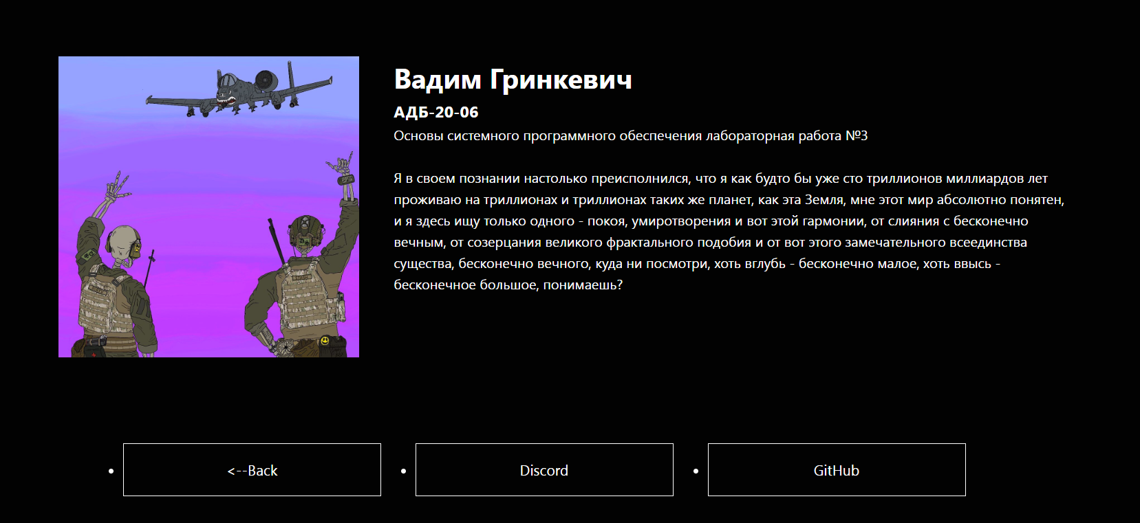

**Вывод:** Ознакомился с HTML, CSS и JavaScript**.**